DEFINICIÓN ESQUEMA CORPORAL
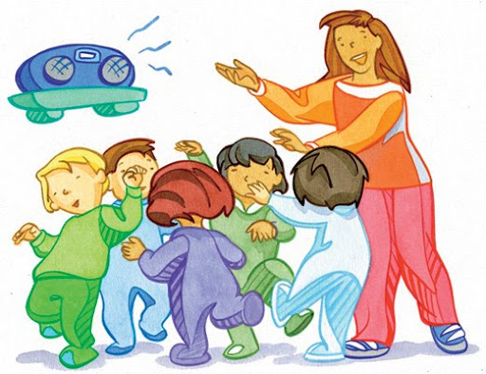
El esquema corporal es la representación mental que cada uno tiene de sí mismo, de su cuerpo y su representación en el espacio.

Es la conciencia que tenemos de nuestro cuerpo, la relación entre los diferentes segmentos que lo componen, en situación estática o en movimiento y de su evolución con relación al mundo exterior.

Soledad Ballesteros (1982), el conocimiento y dominio del cuerpo es el pilar a partir del cual el niño construirá el resto de los

El cuerpo es el primer medio de relación que tenemos con el mundo que nos rodea. Por ello, cuanto mejor lo conozcamos, mejor podremos desenvolvernos en el. El conocimiento y dominio del cuerpo es el pilar a partir del cual el niño construirá el resto de los aprendizajes. Este conocimiento del cuerpo supone para la persona que se irá desarrollando a lo largo del crecimiento.
Se debe establecer la necesidad de que el niño conozca los siguientes segmentos corporales:
  - Cabeza: oreja , nariz, frente, boca, labios, lengua, dientes, barbilla, mejillas, pestañas, cejas, pelo, ojos.
  - Cuello
  - Hombros
  - Brazos: codo, muñecas, manos, dedos, uñas.
  - Tronco: pecho, espada vientre, cintura, caderas
  - Piernas: muslos, rodillas, vientre, cintura, caderas
  - Piernas: muslos, rodillas, tobillos, pies, dedos, uñas
  - Glúteos, pene, vulva

Otros segmentos se podrían ir introduciendo conforme seas asimilados los anteriores serían: Nuca, cara, mandíbula, sien, pómulos, orificios nasales, párpados, clavícula, omoplato, riñones, abdominales, pelvis, cadera, antebrazo, palma de la mano, dorso de la mano, pantorrilla, talón, planta del pie, empeine, ombligo, lumbares, dorsales, etc.

ETAPAS DEL DEARROLLO DEL E.C

ETAPAS | CARACTERÍSTICAS PROPIAS
- Periodo Maternal  (Desde el nacimiento a los dos años) | 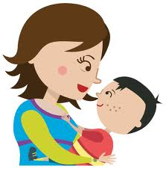  El niño pasa desde los primeros reflejos a la marcha y a las primeras coordinaciones motrices a través de un diálogo tónico madre – hijo muy cerrado al principio, luego cada vez más suelto, pero sin embargo, siempre presente.
- Periodo global de aprendizaje y del uso de sí  (De dos a cinco años) | 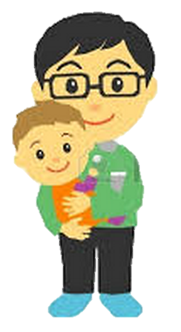  - A través de la acción la prensión se hace cada vez más precisa, estando asociada a los gestos y a una locomoción cada vez más coordinada.  - Motricidad y cinestesia permiten al niño el conocimiento, y por ende, la utilización cada vez más diferenciada, cada vez más precisa de su cuerpo por completo  - La relación con el adulto es siempre un factor esencial de esta evolución que permite al niño desprenderse del mundo exterior y de reconocerse en tanto que individuo.
- Periodo de transición  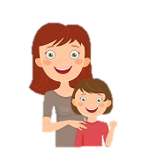  (Cinco a siete años) | - El niño pasa del estadio global y sincrético al de la diferenciación y el análisis. La asociación de las sensaciones motrices y cenestésicas a los otros datos sensoriales, especialmente visuales, permiten pasar progresivamente de la acción del cuerpo a la representación; viene entonces:  - El desarrollo de las posibilidades de control postural y respiratorio.  - La afirmación definitiva de la lateralidad.  - El conocimiento de la derecha y la izquierda.  - La independencia de los brazos con relación al tronco.  - La presencia del adulto sigue siendo un factor en el establecimiento de los diversos modos de reacción consigo mismo y con el mundo de su entorno.
- Elaboración definitiva del esquema corporal  (Siete a once-doce años) | - Gracias a la toma de conciencia de los diferentes elementos corporales y al control de su movilización con vistas a la acción, se desarrollan e instalan:  - Las posibilidades de relajamiento global y segmentario  - Independencia de los brazos y piernas con respecto al tronco  - Independencia de la derecha respecto a la izquierda  - Independencia funcional de los diversos segmentos y elementos corporales  - La transposición del conocimiento de sí al conocimiento de los demás.  - Teniendo como consecuencias el desarrollo de las diversas capacidades de aprendizaje así como de relación con el mundo exterior.  - El niño tiene ahora ya los medios para conquistar su autonomía. La relación con el adulto, que sigue siempre presente, irá haciéndose cada vez más distanciada hasta llegar a la cooperación y a compartir las responsabilidades.

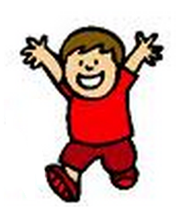
OBJETIVOS

- Localizar los distintos segmentos corporales tanto en su cuerpo como en el de otro.

- Conocer las funciones de los distintos segmentos corporales.

- Tomar conciencia de las distintas partes del cuerpo.

- Tener conciencia de la vestimenta que cubre los distintos segmentos corporales.

- Conocer las partes y elementos que son dobles.

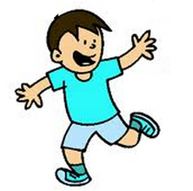
- Descubrir las posibilidades de movimiento de las diferentes partes del cuerpo a través de las articulaciones

- Aprender a observar (espejo).

LA LATERALIDAD
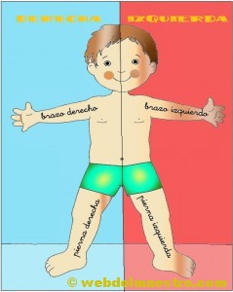
La lateralidad es el predominio funcional de un lado del cuerpo humano sobre el otro, determinado por la supremacía que un hemisferio cerebral ejerce sobre el otro.
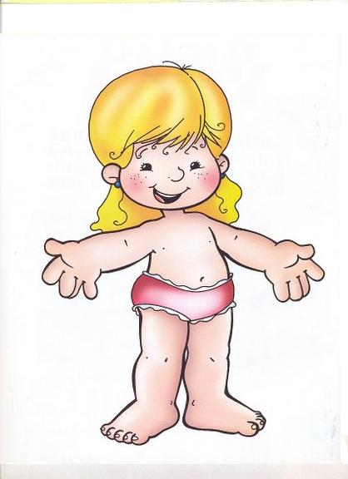
Además la lateralización es el proceso por el que se desarrolla la lateralidad y es importante para el aprendizaje de la lecto-escritura y la completa madurez del lenguaje, la enseñanza de la p, d, b, q, exige el dominio de la lateralidad; si el niño no tiene conciencia de su lado derecho o izquierdo jamás podrá proyectar al exterior su lateralidad, y se le dificultará la diferencia e identificación de estas letras. Consideremos además que la lectura y escritura son procesos que se cumplen de izquierda a derecha.
El dominar la lateralidad en el niño lo ayudará mucho a ubicarse con respecto a otros objetos. El no hacerlo podría repercutir en las dificultades de aprendizaje de algunas materias.
Por ejemplo en el caso de las matemáticas se sabe que para sumar y restar varias cantidades se empieza de derecha a izquierda y si no ha trabajado su lateralidad le será difícil ubicarse frente al papel.

IMPORTANCIA DE LA LATERALIDAD
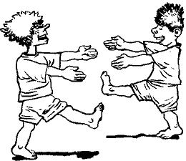
La lateralidad corporal permite la organización de las referencias espaciales, orientando al propio cuerpo en el espacio y a los objetos con respecto al propio cuerpo.
Facilita por tanto los procesos de integración perceptiva y la construcción del esquema corporal.
La lateralidad corporal parece, pues, una función consecuente del desarrollo cortical que mantiene un cierto grado de adaptabilidad a las influencias ambientales. En realidad la capacidad de modificación de la lateralidad neurológicamente determinada en procesos motrices complejos es bastante escasa (no supera el 10%), lo que nos lleva a proclamar la existencia de una lateralidad corporal morfológica, que se manifestaría en las respuestas espontáneas, y de una lateralidad funcional.

TIPOS DE LATERALIDAD
- LATERALIDAD CRUZADA: cuando predomina en un miembro del cuerpo el lado derecho y en otro el izquierdo (ojo izquierdo dominante – mano derecha dominante).

- LATERALIDAD CONTRARIADA: zurdos o diestros que por imitación u obligación utilizan la otra mano o pie.

- LATERALIDAD INDEFINIDA: Cuando usa indiferentemente un lado u otro, o duda en la elección. Este tipo, puede producir o no problemas de aprendizaje, ya que los niños que tienen esta lateralidad indefinida son inseguros y con reacciones muy lentas. Se produce el ambidiestro, en el que no existe una dominancia manual manifiesta.

Que señala a aquellos sujetos que son igualmente hábiles con cualquiera de las dos partes del cuerpo (derecha-izquierda) para efectuaralgunas actividades. Es decir utilizando (mano, ojo, pie y oído) con la misma destreza.

- DEXTRALIDAD: Es el predominio del ojo, mano, pie y oído derecho.

- ZURDERÍA: Es el predominio del ojo, mano, pie y oído izquierdo.

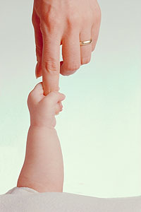
- FASES DE LATERALIDAD

- Fase de identificación: Entre (0-2 años) La lateralidad no está definida y el niño va descubriendo poco a poco que tiene dos manos, que estas le pertenecen y que gracias a sus posibilidades manipulativas, le permiten interaccionar con el medio.

- Fase de alternancia: Llamada también de definición por contraste de rendimientos (2-4 años). Durante este periodo el niño se encuentra especialmente interesado en explorar todo lo que le rodea, utiliza las dos manos indistintamente para realizar sus actividades cotidianas.

- Fase de automatización: Llamada también de preferencia instrumental (4-7 años). Poco a poco el niño va automatizando sus gestos y es posible observar que utiliza más un lado (lado dominante) en las distintas actividades que realiza.

COORDINACIONVISOMOTRIZ

Frostig, (1980) plantea que la coordinación viso motora es la capacidad de coordinar la visión con movimientos del cuerpo, sus partes o lo que es lo mismo es el tipo de coordinación que se da en un movimiento manual o corporal, que responde positivamente a un estímulo visual.
Le Boulch (1986) afirmaba que la puntería implícita en trazar un rasgo de un punto a otro obliga a poner en marcha el mismo mecanismo de regulaciones propioceptivas, referentes al miembro superior, que se necesita para realizar un ejercicio de precisión tal como el acto de atrapar una pelota en el aire.
La coordinación viso-motriz implica el ejercicio de movimientos controlados y deliberados que requieren de mucha precisión, son requeridos especialmente en tareas donde se utilizan de manera simultánea el ojo, mano, dedos.

Según Corvin (1973) existen tres etapas:

1. Exploración visual activa y repetida: entre las 17 y las 28 semanas el bebé suele seguir la siguiente secuencia: mira un objeto, se mira las manos, vuelve a mirar el objeto intentando cogerlo, cuando consigue cogerlo lo lleva a la boca y con ella sigue explorando.
2. Iniciación a la presión, prensión y/ o manipulación: entre las 28 y las 40 semanas el niño está aprendiendo a usar sus ojos para guiar sus acciones y suele seguir esta secuencia: localiza el juguete con los ojosse estira para alcanzarlo, se despista, mira el juguete fijándose más en él, agarra el juguete y sigue mirándolo.
3. Refinamiento y precisión: desde las 40 semanas el niño explora y manipula los objetos con mayor precisión. Al conclusión se puede afirmar que en el proceso de la actividad y apoyado habilidad de observar las niñas y los niños desde las edades tempranas comienzan a desarrollar la coordinación viso motora, la cual es imprescindible para realizar las actividades de pre escritura en sexto año de vida, el dibujo, el modelado recorte, rasgado, coloreado, entre otras que influyen y determinan la preparación para la adquisición de la escritura en el primer grado de la Educación Primaria.
TIPOS DE COORDINACIÒN VISOMOTORA

- Coordinación dinámica general:
Es la actividad que requiere el movimiento de todas las partes del cuerpo. Conseguir una buena coordinación dinámica general requiere dominio del tono muscular, control de la postura y equilibrio, y sensación de seguridad.
- Coordinación segmentaria:

Se refiere a los movimientos que realiza un segmento como el brazo, pierna y que pueden estar relacionados con un objeto: balón, pelota, implementos, etc. Diferenciamos dos tipos de coordinación segmentaria:
- Coordinación óculo – pedal: los movimientos los organizamos con el pie y los ojos (óculo).
- Coordinación óculo manual: intervienen los brazos y manos, con los ojos, como en el baloncesto.

- RESPIRACIÓN
Función mecánica y automática regulada por los centros respiratorios bulbares, cuya misión es la de asimilar el oxigeno del aire para la nutrición de nuestros tejidos y desprender el anhídrido carbónico, producto de la eliminación de los mismos

OBJETIVOS DE LA RESPIRACIÓN:
- Tomar conciencia de los movimientos corporales que acompañan a la respiración
- Que el niño sea capaz de respirar voluntariamente por la nariz o por la boca
- Despertar la conciencia y la necesidad de respirar correctamente, proporcionando información objetiva que ayude a sentar las bases necesarias para lograrlo
- Tomar conciencia global del aparato respiratorio: inspiración y espiración
- Adquirir hábitos respiratorios para que no dañen nuestra capacidad pulmonar
- Aprender a reconocer las fases del acto respiratorio y las sensaciones principales durante su desarrollo.

- RELAJACIÓN
Fenómeno en el que es necesario un tiempo perceptible para que un sistema reaccione ante cambios bruscos de las condiciones físicas a que está sometido.
Es un medio por el cual el niño irá interiorizando su idea de cuerpo, gracias a que durante las sensaciones de relajación, estará localizando diversos segmentos corporales, aprenderá a controlar y diferenciar la tonicidad muscular de esos segmentos, a adoptar posturas equilibradoras que el permitan una buena ejecución, a respirar correctamente para relajarse.

OBJETIVOS DE LA RELAJACION:
- Que el niño pueda percibir la respiración en diversas posiciones: sentados. Parados o recostados
- Que observa el ritmo de los latidos del corazón en diferentes situaciones
- Permitir que su ritmo respiratorio se regularice
- Que perciba la totalidad corporal en un equilibrio estático.

ACTIVIDAD TONICO POSTURAL EQUILIBRADORA (A.T.P.E.)

La denominación del termino Tónico postural Equilibradora, surge de una síntesis de un conjuntos de conceptos que hacen al niño controlar y ajustar su cuerpo adoptando una postura que permite el natural y equilibrado desenvolvimiento del cuerpo en el espacio que le rodea. La A.T.P.E., es uno de los componentes fundamentales del control y la conciencia corporal. El dominio del cuerpo se pone de manifiesto en la estructuración de la postura y en la capacidad de movimiento.

El termino A.T.P.E., por lo tanto englobaría los conceptos de Tono, Postura y Equilibrio, que debemos entender que estan íntimamente relacionados. Por Ejm: Para adoptar posturas equilibradotas ideales, hace falta un tono muscular adecuado, así como un buen equilibrio.

Si desarrollamos adecuadamente el tono muscular del niño, su actitud postural ideal (a través de la educación de hábitos posturales correctos como sentarse bien, tumbarse, dormir, etc.) y su buen equilibrio, nos aseguramos la consecución de un buen control y ajuste Postural que le ayudaran a mejorar su control y conciencia corporal.

A.T.P.E

POSTURA – ACTITUD

EQUILIBRIO
TONO MUSCULAR

CONTROL Y AJUSTE POSTURAL

  - Elementos que conforman la A.T.P.E.

    - EL TONO, Designa y caracteriza el estado de un músculo, La actividad tónica es una actividad muscular sostenida, que prepara para la actividad motriz.
El tono postural en relación con el desenvolvimiento de la motricidad, esta regulado por el cerebelo, Las posturas van siendo adaptadas a cada instante a las condiciones de desenvolvimiento de la acción mediante el ejercicio de las reacciones de equilibración. Existen tres tipos de tono muscular:
- TONO MUSCULAR DE BASE, entendido como estado de contradicción mínima del músculo en reposo.
- TONO POSTURAL, Es el tono de actitud o mantenimiento que lucha contra la fuerza de la gravedad, y da lugar a un estado de preacción de los distintos movimientos y modificaciones posturales.
- TONO DE ACCION, Es el que acompaña a la actividad muscular durante la acción; este se halla asociado a la fuerza muscular.

    - LA POSTURA; Esta relacionada con el tono, constituyendo una actividad tónico – postura, cuyo control facilita la posibilidad de canalizar la energía tónico necesaria para realizar los gestos, prolongar la acción o llevar el cuerpo a una posición determinada. Este control depende del nivel de maduración de la fuerza muscular y de las características psicomotrices del individuo, facilitando a su vez el equilibrio corporal

La correcta postura es una cualidad con la que nacemos, y que desde los primeros momentos de vida comenzamos a desvirtuar no solo por no prestarle al cuerpo la atención que merece a lo largo de todas las etapas de la vida lo que provoca falta de tonicidad en la musculatura, falta de una adecuada oxigenación de las células y tejidos, falta de una buena circulación sanguínea, etc, sino también por una serie de hábitos posturales muchas veces agravados por el mobiliario empleado (sillas, camas, mesas, etc.)
Tipos de Postura:
- Postura de Descanso Tumbador
- Postura de Sueño (Acostado)
- Postura Bípeda (De pie)
- Postura de Sentado
- Postura para leer, conducir, etc.

    - EL EQUILIBRIO (Actitud Equilibrada); El equilibrio es un elemento esencial para la toma de conciencia corporal pues seria imposible para el ser humano realizar cualquier acción de movimiento orientado y preciso, sino existiera el control permanente y automático de la equilibración corporal.

- Centro de Gravedad, punto de aplicación de la fuerza peso en un cuerpo, y que es siempre el mismo, sea cual sea la posición del cuerpo.
Lo explicamos de la siguiente manera, centro La masa del sujeto está repartida por la totalidad de su cuerpo, pero por razones de comodidad a menudo se esquematiza bajo la forma de un solo punto del cuerpo. En posición erecta con los brazos caídos a lo largo del mismo, este punto viene a localizarse a la altura de las caderas en el centro del cuerpo. A este punto se le denomina centro de gravedad. Cuando se modifica la posición del cuerpo dicho punto puede oscilar modificando su situación, en algunas ocasiones poniendo al equilibrio en compromiso.
- La Base de Sustentación, lo podemos definir como aquélla superficie sobre la que el cuerpo se sustenta. En caso de la posición bípeda, la base de sustentación será la superficie que abarquen los pies. En posición sentada, la base de sustentación la formarán aquellas superficies corporales que están en contacto con el suelo.

EL EQUILIBRIO, la capacidad de mantener el centro de gravedad dentro de la base de sustentación del cuerpo.
Tipos de Equilibrio:
- Equilibrio estático; Es una postura sin desplazamiento.
- Equilibrio Dinámico; Es el que establece cuando nuestro centro de gravedad sale de la verticalidad del cuerpo y tras una sustentación equilibrante, vuelve sobre la base de sustentación.
- Equilibrio de Objetos; No es un equilibrio propiamente dicho pero tiene que ver con aquellas actividades en las que en forma estática como dinámica, tiene que mantener un objeto sin que se le caiga. Esto se usa mas , para la educación postural.

OBJETIVOS DE LA ACTIVIDAD TONICO POSTURAL EQUILIBRADORA (A.T.P.E)
- Tomar conciencia de la utilización corporal como instrumento de relación con el mundo exterior
- Llegar a un mantenimiento adaptado de posturas, una capacidad de cambio controlado, y una adaptación neuromuscular a posturas futuras.
- Lograr en el niño hábitos de postura equilibradas y estables, tanto en posición de sentado, de pies o en movimiento.
- Llegara a interiorizar el eje corporal, tomando conciencia de su movilidad
- Aprender a disociar segmentos corporales
- Favorecer el desarrollo equilibrado de la musculatura
- Mejorar la expresión corporal, mediante la actitud postural
- Controlar el tono muscular en la ejecución de las numerosas actividades posturales.

